COMPUTER GRAPHICS

Computer graphics is a part of informatics. We use computers to create our own pictures and to adjust digital pictures. Computer graphics also includes 3D (three dimensional) modelling of objects, making animations, web design or making technical projects in CAD (computer aided design) systems.

There are two basic forms of computer graphics: vector graphics and raster graphics.

RASTER GRAPHICS
Basic depictive elements are points arranged into a matrix. Each point is defined by its position in the grid and by its colour. The image is characterised by the number of points - resolution and by the colour depth.

The resolution is the information that says how many points the image contains. It determines the details of the image. The bigger the resolution is, the more details the image has and vice versa.

The colour depth determines the extent of the colour pallet which can be used in the picture.
Colour depth refers to the number of bits per pixel on a computer monitor to represent a specific colour. The more bits there are per pixel, the higher colour variety and quality of the monitor is.
A colour photograph usually contains 16.7 mil.colours (24 bits per a point), graphic elements on the www. pages contain 256 colours (8 bits per a point). Black and white photographs use the colour depth of 256 shadows of grey.

Raster graphics is used mostly in digital photography.
The formats are: jpg, gif, bmp, tiff, raw, psd etc.
Examples of raster editors : open source programme Gimp, professional Adobe Photoshop, Czech product Zoner Photo Editor and the Windows standard Paint application, which is a part of operating system Windows.

VECTOR GRAPHICS
The vector image consists of basic geometrical objects like a point, a straight line, a polygon or a curve.
The image is saved as a series of determining points with mathematical description of the relations among them. Thanks to this way of creating, the image can be enlarged or made smaller without losing its quality.
Vector graphics is used for illustrating, animations, creating graphs, clipart and fonts.
An example of software for vector graphics is CorelDraw or Adobe Illustrator, which generates files with the suffix *.cdr, ai, zmf.

COLOUR MODELS IN GRAPHICS
A colour model is an abstract mathematical model describing the way colours can be represented as tuples of numbers, typically as three or four values or colour components. They define the complex of basic colours and the rules of their blending.
We distinguish two basic ways of colour blending:
1. additive blending – RGB COLOR MODEL
2. subtractive blending – CMYK MODEL

RGB COLOUR MODEL
The RGB colour model is an additive colour model in which red, green, and blue light are added together in various ways. The name of the model comes from the initials of the three additive primary colours: red, green, and blue.

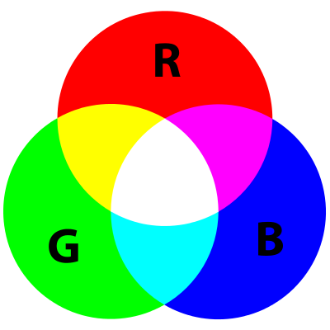
Basic colours:
R – Red
G – Green
B – Blue

The main purpose of the RGB colour model is for the sensing, representation, and display of images in electronic systems, such as televisions and computers, though it has also been used in conventional photography.
The basic colours are Red, Green and Blue.

In RGB colour model there aren´t blending real, physical colours, but three light beams. To form a colour with RGB, three light beams (one red, one green, and one blue) must be superimposed. Each of the three beams is called a component of that colour, and each of them can have an arbitrary intensity.
When one of the components has the strongest intensity, the colour is a hue near this primary colour (reddish, greenish, or bluish), and when two components have the same strongest intensity, then the colour is a hue of a secondary colour (a shade of cyan, magenta or yellow). A secondary colour is formed by the sum of two primary colours of equal intensity: cyan is green+blue, magenta is red+blue, and yellow is red+green. Every secondary colour is the complement of one primary colour; when a primary and its complementary secondary colour are added together, the result is white: cyan complements red, magenta complements green, and yellow complements blue.

CMYK MODEL

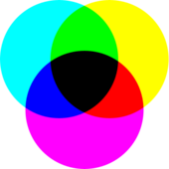
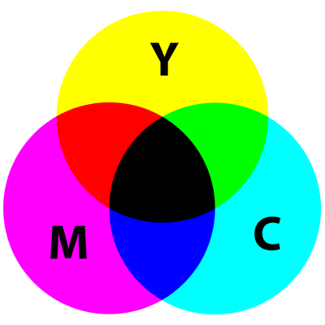

Basic colours:
C - Cyan (azurová)
M - Magenta (purpurová)
Y- Yellow
K - black (Key)

The CMYK colour model is a subtractive colour model, used in colour printing, and is also used to describe the printing process itself. CMYK refers to the four inks used in some colour printing: cyan, magenta, yellow, and key (black).
The CMYK model works by partially or entirely masking colours on a lighter, usually white, background. The ink reduces the light that would otherwise be reflected. Such a model is called subtractive because inks "subtract" brightness from white.

QUESTIONS AND ANSWERS
- Which is a vector picture and which is a raster picture?
Raster pictures are made by a camera – they truly depict the reality. Vector pictures is created from different objects when each object has a certain size, shape, colour, limitation.
- Which picture is easier to make – a raster or a vector one?
A raster picture because you use only a camera. If you want a vector picture you must draw it at first. (If we don´t download picture from the Internet.)
- A programme Paint is a part of OP Windows. Is it a raster or a vector programme?
A raster programme
- How do you use 3D graphics?
For architectural designs, computer games, object forming.
- Which editor is better for making a business card or a logo?
A vector editor is better but if you want to use a photo, it is better to use a raster editor.
- Is it possible to convert a vector picture to a raster picture?
Yes, only if you safe the vector picture in a raster format (JPG, PNG, GIF, BMP…) then you get a raster picture with all its attributes.
- Is it possible to convert a raster picture to a vector one?
Yes. Some programmes (e.g. Adobe Illustrator) offer tools such as “vectorisation of images”. The programme finds a part with similar colours in the raster picture and makes objects from them.
- Does Adobe Illustrator offer offer retouching tools (like a cloning stamp or retouching brush)?
No, it is offered only by raster editors (e.g. Photoshop).
- What are layers?
They are something like transparency. They are piled and therefore their placing/succession is important.
- How is raster and vector graphics used in practical life?
For photographs, newspapers, business cards, leaflets, web pages, maps, architectonical designs, books,billboards, food and drinks labels…

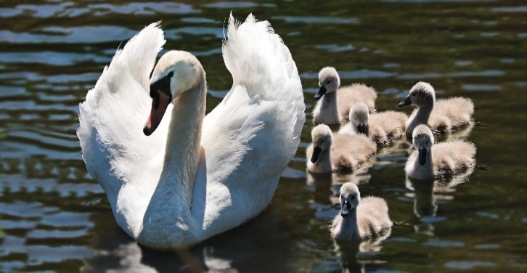

VOCABULARY

additive colour model | sčítací barevný model
adjust | přizpůsobit
aided | asistovaný
arbitrary intensity | libovolná intenzita
basic depictive elements | základní určující prvky
blending | míchání
colour depth | barevná hloubka
complement | doplněk
curve | křivka
cyen | azurová barva
grid | mřížka
hue | odstín
magenta | purpurová barva
polygon | mnohoúhelník
subtract | odečítat
subtractive colour model | odčítací barevný model
superimposed | navrstvený
tuples | násobky

PRACTICE

What do you use computer graphics for?
- What are two basic forms of CG? What are they used for?
- Which two attributes determine the quality of an image?
- Explain these items:
Cdr, zmf
Gif, bmp
Adobe photoshop
- What are colour models in graphics? Why are they important:
- Name two type sof CM:

- Match the expressions from the first column with the sekond column:
CMYK additive blending
RGB subtractive blending

- What are basic colours of CMYK and RGB?
- How many colours does a colour/black&white photograph contain?
- In RGB model to get: cyan colour, you must blend ………………………………….
yellow colour, you must blend ………………………………
magenta, you must blend …………………………………….

Počítačová grafika
Počítačová grafika je z technického hlediska obor informatiky, který používá počítače k tvorbě umělých grafických objektů a dále také na úpravu zobrazitelných a prostorových informací, nasnímaných z reálného světa (digitální fotografie, video). Je využívána např. při tvorbě tiskovin (časopisy, noviny), v reklamě (propagační materiály, billboardy), 3D modelování (návrhy interiéru).
Podle způsobu uložení obrazové informace rozlišujeme dva základní typy počítačové grafiky – vektorová a rastrová.

Rastrová grafika
V rastrové grafice je celý obrázek popsán pomocí jednotlivých barevných bodů (pixelů). Body jsou uspořádány do mřížky. Každý bod má určen přesnou polohu a barvu. Typicky se používá pro fotografie. Kvalitu záznamu obrázku ovlivňuje především rozlišení a barevná hloubka.

Rozlišení je údaj, který nám říká, jak je obraz detailní, z kolik bodů se skládá. Čím je rozlišení vyšší, tím detailnější obraz vznikne a naopak.
Rozlišení je v počítačové grafice pojem s několika významy. Pokud je udáváno v bodech, je situace poměrně jednoduchá, pokud se však objeví údaj v „dpi“, je třeba jej správně interpretovat.

DPI je zkratkou anglického Dot Per Inch, což přeloženo do češtiny znamená počet bodů na palec. DPI označuje v podstatě hustotu nějaké obrazové informace. Obrazy s větším rozlišením obsahují na každou jednotku délky více obrazových bodů, mohou zobrazovat více detailů a jemnější přechody.

Pro práci s rastrovou grafikou se používají programy např. Adobe Photoshop, Gimp.
Rastrové formáty – bmp, gif, jpg, tiff, raw, png, psd

Vektorová grafika
Programy, které pracují s vektorovou grafikou, ukládají grafickou informaci ve formě matematického zápisu. Ten definuje tvar křivky, která je základním kamen všech zbývajících objektů.
Vektorový obrázek je složen ze základních geometrických útvarů, jako jsou body, přímky, křivky a mnohoúhelníky. Jednotlivé objekty mohou být libovolně uspořádány a upravovány, lze změnit parametry vektoru, tj. tvar a vlastnosti objektu.
Vektorové obrázky se dají plynule zvětšovat, bez ztráty kvality. Ve vektorovém formátu nelze uložit fotografii. Vektorová grafika se používá zejména v počítačové oblasti pro tvorbu ilustrací, diagramů a počítačových animací.
Pro práci s vektorovou grafikou se používají programy např. Adobe Illustrator, CorelDraw.
Vektorové formáty – ai, cdr, zmf

Barevné modely v počítačové grafice
Práce s grafikou by bez barev nemohla existovat. Všechny obrázky jsou dnes charakteristické bohatými barvami a jejich odstíny. Počítač je digitální zařízení, které pracuje s čísly ve dvojkové soustavě. Barvu na čísla převádí pomocí barevných modelů.
Barevné modely v počítačové grafice představují způsoby míchání a zobrazování barev na monitoru nebo při tisku na tiskárně. Definují soubor základních barev a pravidla jejich míchání.
Rozlišujeme dva základní způsoby míchání barev
- Subtraktivní (odečítací) míchání – barevný model CMYK – přidáním barevného odstínu vznikne tmavší barva, tento způsob používají například tiskárny
- Aditivní (sčítací) míchání – barevný model RGB – přidáním nového odstínu se výsledná barva zesvětlí, tento způsob kombinování barev používají například monitory nebo projektory.
Model RGB
Základní barvy jsou:
R – Red (červená)
G – Green (zelená)
B – Blue (modrá)

V případě modelu RGB nejde o míchání fyzických barev (jako např. tiskových), ale o míchání tří světel. Sloučením červeného, zeleného a modrého světla (každé v možné intenzitě 0 až 255) dojde k sečtení barev, proto se jedná o tzv. aditivní model. Sloučením všech tří barev v plné intenzitě (255, 255, 255) vzniká barva bílá, nulové hodnoty (0, 0, 0) utvářejí barvu černou.

Model CMYK
Základní barvy jsou:
C - Cyan (azurová)
M - Magenta (purpurová)
Y- Yellow (žlutá)
K - black (černá), označovanou také jako klíčová (Key)

Barevný model CMYK lépe odpovídá lidské zkušenosti s mícháním barev (světlo je pohlcováno). Postup zobrazení barev je typický pro míchání malířských nebo tiskařských barev, proto je tento model používán především v tiskařské technice.
Model CMYK pracuje s azurovou, purpurovou, žlutou a černou barvou. Podíl jednotlivých barevných složek je definován v rozmezí 0 až 255.
Teoreticky by pro generování všech barev stačilo míchat inkousty tří barev CMY - Cyan (azurová), Magenta (purpurová), Yellow (žlutá). Při plném zastoupení všech složek nevznikne ve skutečnosti dokonale černá barva, ale jakási směs hnědé a černé. V praxi se ale používá ještě čtvrtá barva blacK (černá), která pomáhá tisknout černý text, zlevňuje tisk a pomáhá míchat tmavé odstíny.

Barevná hloubka
Barevná hloubka je počet možných barev v obrázku. Udává se v počtu barev nebo v bitech.
Každý pixel má přiřazenu právě jednu barvu. Počet barev má vliv na kvalitu a paměťovou náročnost obrázku.
Barevné fotografie většinou obsahují 16,7 miliónu barev (barevná hloubka 24 bitů na bod), grafické prvky na webu 256 barev (barevná hloubka 8 bitů na bod). Černobílé fotografie používají barevnou hloubku 256 stupňů šedi.

